减产周期和库存下降，棕榈油震荡反弹

第一部分 前言
2011年以来，由于棕榈油产量的持续增加，而需求端表现平平，致使供大于求的局面形成，棕榈油价格也大幅下跌。时至今日，我们通过对于全球棕榈油基本面情况分析，得出以下结论：
全球棕榈油基本面仍然没有发生实质性变化，但从棕榈油的消费与产量增长情况看，供需过剩的局面正逐步发生变化；马来西亚方面，四季度随着其国内进入减产期以及零关税的刺激出口政策，或将有助于其国内库存的消化；而我国目前棕榈油库存水平处于5年来较低点，这也会对未来价格提供支撑。综上所述，我们认为，尽管棕榈油的大熊市还没有结束，但在四季度价格继续向下动力不足，随着马来西亚棕榈油库存的逐渐下降，棕榈油价格将企稳反弹。

第二部分 基本面分析
- 全球供需情况
首先，从全球来看，近两年来，全球油脂油料供应量不断创纪录新高，棕榈油也面临着相同的情况，据USDA公布的最新预估报告显示，2014/15年度全球棕榈油产量预计为6329.3万吨，较上一年度增加373.4万吨，消费量增加390.9万吨至6054.3万吨，期末库存小幅增加70.4万吨，最终库存消费比较上一年度增加0.28个百分点，如下图所示：
图1：全球棕榈油供需平衡表
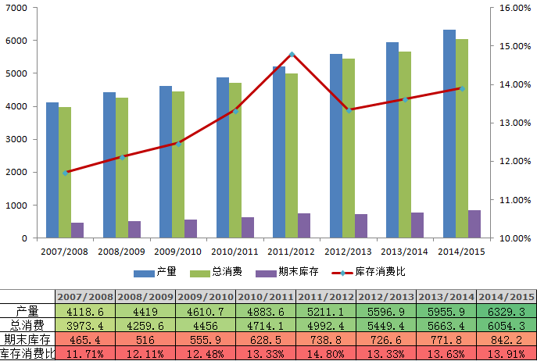
数据来源：USDA、中衍期货研发部
另一方面，棕榈油已经取代豆油、菜籽油成为全球第一大油脂，消费量增速高于其他两个品种，如下图所示：纵向来看，从棕榈油的消费增速同产量增速对比看，在2012/13年度以前的大部分时间里，消费增速大于产量增速，棕榈油价格也保持了良好的上涨趋势，此后，由于产量的大幅增加，且大幅高于消费量增速，致使棕榈油价格开始下降，而14/15年度，预计棕榈油消费增速将再次高于产量增速，这不仅有利于全球库存的逐渐消耗，同时也将对棕榈油的价格提供支撑；横向来看，三大油脂同样面临着供给过剩的局面，但从消费方面来看，棕油由于其自身的优势，消费增速明显大于豆油与菜籽油，且这种趋势有望继续拉大。

图2：棕榈油消费增速同产量、及其他油脂消费量增速对比图
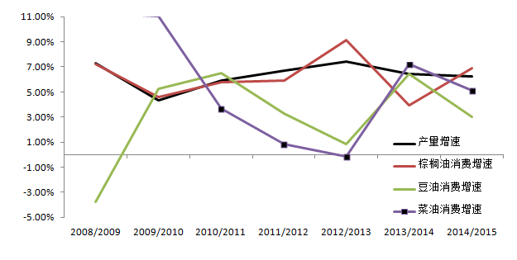
数据来源：中衍期货研发部
因此，从上边的分析得出结论，棕榈油的产销将发生变化，消费量增速将再次大于产量增速，将加快全球棕榈油的去库存过程，在未来很长时间内，棕榈油的价格表现将强于豆油和菜油。

- 马来西亚棕榈油供需情况
马来西亚作为世界上第二大棕榈油生产国，第一大出口国，其国内棕榈油的产销情况将对全球棕榈油价格有着重要的影响。总体来说，马来西亚产量依然处于增产年份之中，但从图中可以看出，其棕榈油消费增速大幅高于其产量增速，消费量增速保持在5%以上，主要原因有两点：一是生物柴油对于棕榈油的消费量逐年增加、二是中国、印度大量进口增加了马来西亚棕榈油的消费量。而库存消费比也从2012/13年度最高的115.4%下降至73.05%，且由于产量与消费量的缺口的继续存在，预计库存消费比仍将继续下降。

图3：马来西亚棕榈油产销增长情况
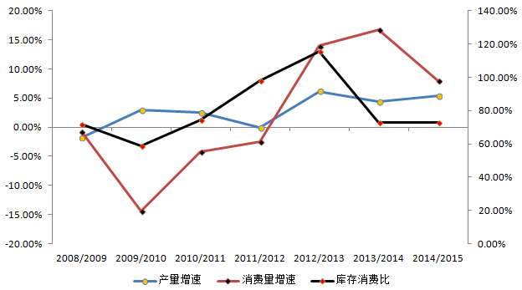
数据来源：MPOB、中衍期货研发部
具体分项来看，产量方面，根据马来西亚棕榈油局11月公布的报告显示，其国内棕油10月产量为189.3万吨，环比下降0.7万吨，同比下降8万吨，降幅4%；库存方面，截至10月底马来西亚棕榈油库存量为216.6万吨，较上一月份增长7万吨，较去年同期增加32.1万吨；出口方面，10月单月出口160.5万吨，较环比下降2.3万吨，同比下降5.9万吨。今年马来西亚棕榈油产量依然保持着增长趋势，截至10月底其国内产量仍然达到历史最高值，而库存方面，虽然年中库存出现了一定程度的下降，但10月底库存达到了216.6万吨的较高水平，马来西亚棕榈油的库存压力依然很大。
从长期来看，棕榈油的供需矛盾并没有发生实质性的改变，过剩和高库存依然影响着棕榈油的价格走势，但由于马来西亚棕榈油产量和消费的增速存在一定的缺口，因此，未来棕榈油将进入一个去库存的过程，过剩情况也将逐渐改善。

- 我国棕榈油情况
图4：国内棕榈油供需平衡表
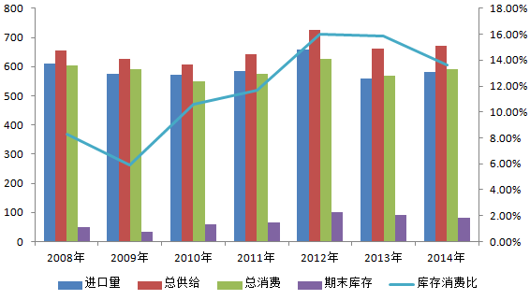
数据来源：Wind资讯、中衍期货研发部
国内方面，由于进口量的增加，预计2014年国内棕油总供给量较上一年度增加10万吨，但由于地价刺激消费增加，预计总消费量增加20万吨，因此国内棕榈油库存预计较上一年度下降10万吨，库存消费比也降至13.59%，如图所示，国内棕榈油库存消费比连续三个年度下降。此外，国内棕榈油库存也较上一年度大幅下降，截至11月7日，全国棕榈油港口库存总量45.63万吨，较上月同期的65.94万吨下降20.31万吨，降幅30.8%，而2013年同期为86.35万吨，2012年同期为76.5万吨，5年平均库存55.97万吨。
图5：国内棕榈油库存情况
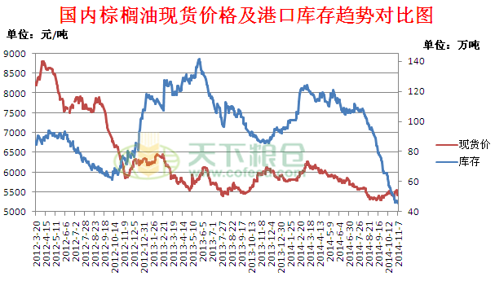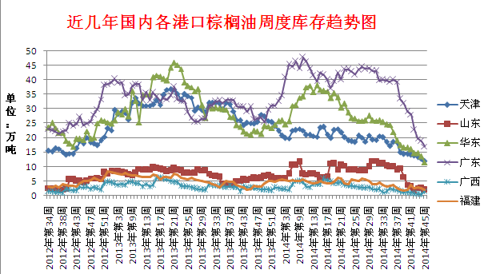
数据来源：天下粮仓、中衍期货研发部
长期来看，国内棕榈油供需情况也正在改善，库存消费比逐渐下降，销量逐渐增加；而当前时点上，国内库存降至自2012年以来同期低点，这将给国内棕榈油价格提供支撑。

- 四季度影响价格因素
虽然从长期来看，全球棕榈油过剩的局面没有发生根本性的改变，但四季度来说，仍然存在着一些不定的因素：
1、马来西亚方面
今年马来西亚产量仍然增加，但进入11月份，马来西亚棕榈油进入减产月份，从季节性来看，每年11月份以后，棕榈油产量逐渐减少，一直要持续至第二年4、5月份，产量的下降有助于其国内棕榈油的库存下降。
图6：马来西亚棕榈油月度产量情况
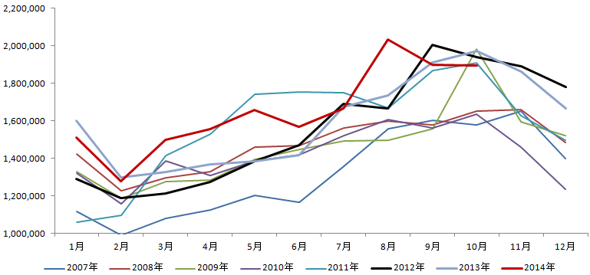
数据来源：中衍期货研发部
出口方面，由于马来西亚将出口零关税政策持续至今年年底，这也将刺激国内棕榈油的出口，虽然今年总体看出口情况不佳，但自实行零关税的出口政策以来，马来西亚出口量大幅提高。

2、价差方面
虽然当前国内进口棕榈油仍然呈现价格倒挂的情况，但价格倒挂的幅度明显减小，这将刺激国内进口商继续进口棕榈油。
图7：内外价差
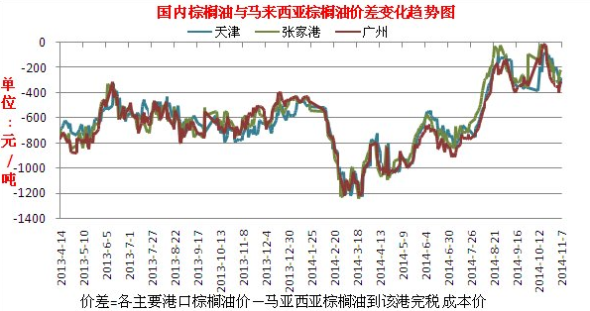
数据来源：天下粮仓、中衍期货研发部

图8：期现价差
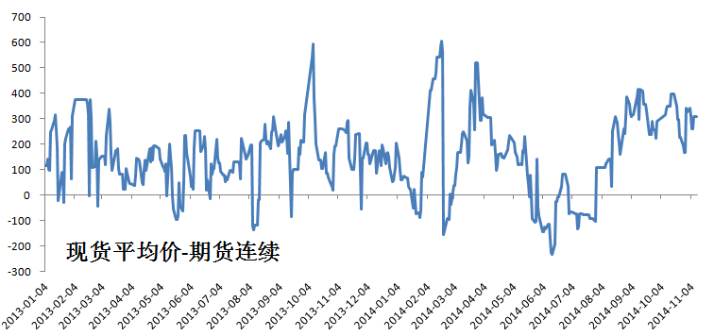
数据来源：Wind资讯、中衍期货研发部
目前大连棕榈油期货价格较国内现货平均价格呈现贴水结构，且两者价差为400元/吨左右，期货的贴水也不利于空头继续做空期货价格。

- 结论

全球棕榈油基本面仍然没有发生实质性变化，但从棕榈油的消费与产量增长情况看，供需过剩的局面正逐步发生变化；马来西亚方面，四季度随着其国内进入减产期以及零关税的刺激出口政策，或将有助于其国内库存的消化；而我国目前棕榈油库存水平处于5年来较低点，这也会对未来价格提供支撑。综上所述，我们认为，尽管棕榈油的大熊市还没有结束，但在四季度价格继续向下动力不足，随着马来西亚棕榈油库存的逐渐下降，棕榈油价格将企稳反弹。

第三部分 交易策略
- 技术分析
图9：大连棕榈油5月合约日K线图
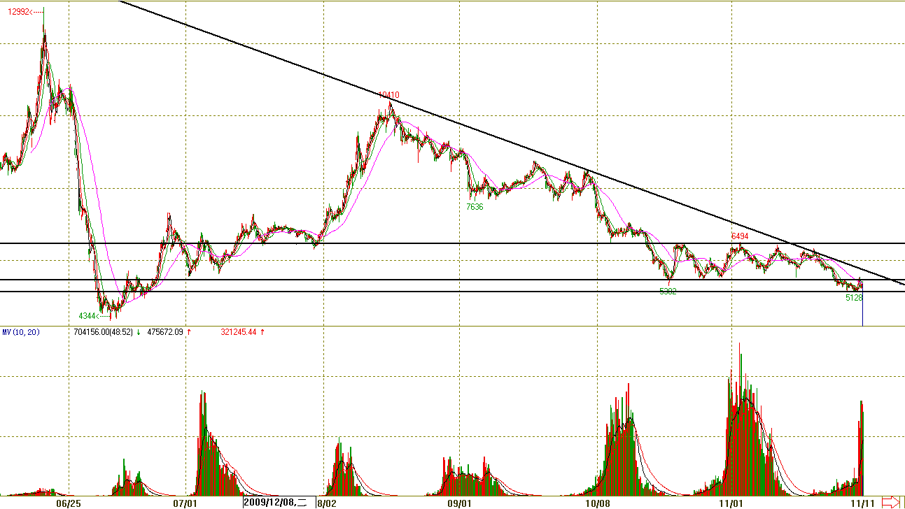
数据来源：文华财经、中衍期货研发部
2011年4月以来，棕榈油价格开启漫漫熊市，价格自最高10410元/吨，已经跌至当前水平的5300元/吨，历时3年多，累计跌幅近50%。而自2013年5月至2014年8月，棕榈油价格进入【5300,6400】箱体震荡区间，2014年8月底突破后跌至5128元/吨。

- 交易策略
1）、合约选择：通过对于棕榈油各合约价差关系比较，选择P1505合约。
2）、入场区间：【5276,5476】。
3）、仓位：56%。
4）、目标区间：【5900,6100】
5）、止损区间：【5200,5230】

- 主要风险
主要风险来自于美豆大幅下跌拖累全球油脂价格再创新低。

免 责 声 明
本报所载的资料、观点仅供客户作为参考，并不构成交易建议，投资者据此做出的任何投资决策与本公司和作者无关。本报版权归中衍期货有限公司所有，未获得中衍期货有限公司书面授权，任何人不得对本报进行任何形式的发布、复制和修改。

